Міністерство освіти і науки України

Харківський національний університет радіоелектроніки

Кафедра системотехніки

Дисципліна: «Теорія Алгоритмів»

**ЛАБОРАТОРНА РОБОТА № 4**

**«РЕАЛІЗАЦІЯ АЛГОРИТМІВ ОБРОБКИ ДВОВИМІРНИХ МАСИВІВ ТА ЇХ ОЦІНКИ»**

|  |  |  |
| --- | --- | --- |
| Виконав:  ст. гр. ІТУ-19-2  Куренков Богдан Михайлович |  | Прийняв:  доцент  Ситнікова Поліна Едуардівна  з оцінкою «____________»  «____»_______________20___р. |

Харків 2019

**Мета роботи**

Ознайомлення на практичних прикладах з основними алгоритмами обробки двовимірних масивів та методами оцінки алгоритмів.

***Завдання*** *1.*

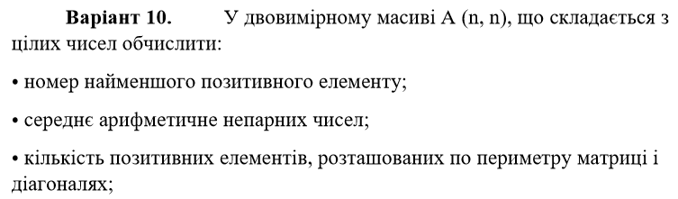

***Завдання*** *2.*

Скласти алгоритм та програму яка виконує відповідну обробку двовимірного масиву та реалізує вказані дії. Вектор – це одновимірний масив.

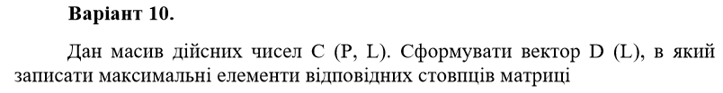

#include <iostream>

#include <iomanip>

#include <cstdlib>

#include <cmath>

using namespace std;

int main() {

srand(time(0));

setlocale(LC_ALL, "Russian");

int **arr, n, min_i, min_j, itr, L, P, dec;

float sum, res, prm,** ary, *vec;

cout << "Введите размер матрицы: "; cin >> n; cout << "\n\n";

while (n < 1)

cin >> n;

arr = new int* [n];

for (int i = 0; i < n; i++)

arr[i] = new int[n];

for (int i = 0; i < n; i++)

for (int j = 0; j < n; j++)

arr[i][j] = -5 + rand() % 11;

for (int i = 0; i < n; i++, cout << "\n\n")

for (int j = 0; j < n; j++)

cout << setw(5) << arr[i][j];

min_i = 0, min_j = 0;

if (arr[min_i][min_j] <= 0) {

for (int i = 0; i < n; i++)

for (int j = 0; j < n && min_i == 0 && min_j == 0; j++)

if (arr[i][j] > 0)

min_i = i, min_j = j;

if (min_i == 0 && min_j == 0)

cout << "Положительного элемента в массиве нет\n\n";

else {

for (int i = 0; i < n; i++)

for (int j = 0; j < n; j++)

if (arr[i][j] > 0 && arr[i][j] < arr[min_i][min_j])

min_i = i, min_j = j;

cout << "Минимальный положительный элемент -> [" << min_i << "][" << min_j << "]\n\n";

}

}

else {

for (int i = 0; i < n; i++)

for (int j = 0; j < n; j++)

if (arr[i][j] > 0 && arr[i][j] < arr[min_i][min_j])

min_i = i, min_j = j;

cout << "Минимальный положительный элемент - > [" << min_i << "][" << min_j << "]\n\n";

}

sum = 0, itr = 0;

for (int i = 0; i < n; i++)

for (int j = 0; j < n; j++)

if (abs(arr[i][j] % 2) == 1)

sum += arr[i][j], itr++;

if (itr == 0)

cout << "Непарных элементов нет\n\n";

else {

res = sum / itr;

cout << "Среднее арифметическое непарных элементов = " << res << "\n\n";

}

itr = 0;

for (int i = 1; i < n - 1; i++)

if (arr[i][i] > 0)

itr++;

if (n % 2 == 1) {

for (int i = 1; i < n - 1; i++)

if (arr[n - 1 - i][i] > 0 && i != (n / 2))

itr++;

}

else

for (int i = 1; i < n - 1; i++)

if (arr[n - 1 - i][i] > 0)

itr++;

for (int i = 0; i < n; i++) {

if (arr[0][i] > 0)

itr++;

if (arr[n - 1][i] > 0)

itr++;

}

for (int i = 1; i < n - 1; i++) {

if (arr[i][0] > 0)

itr++;

if (arr[i][n - 1] > 0)

itr++;

}

cout << "По периметру и по диагоналям матрицы " << itr << " положительных чисел\n\n";

for (int i = 0; i < n; i++)

delete[] arr[i];

delete[] arr;

cout << "\n\nВведите L кол-во строк и P кол-во столбцов:\n\nL = "; cin >> L; cout << "\nP = "; cin >> P; cout << "\n\n";

ary = new float* [P];

for (int i = 0; i < P; i++)

ary[i] = new float[L];

for (int i = 0; i < P; i++)

for (int j = 0; j < L; j++)

prm = -5 + rand() % 11,

dec = rand() % 100 / 100,

prm += dec,

ary[i][j] = prm;

for (int i = 0; i < P; i++, cout << "\n\n")

for (int j = 0; j < L; j++)

cout << setw(5) << ary[i][j];// L = 5 xxx P = 3

vec = new float[L];

for (int i = 0; i < L; i++) {

vec[i] = ary[0][i];

for (int j = 0; j < P - 1; j++)

if (vec[i] < ary[j + 1][i])

vec[i] = ary[j + 1][i];

}

cout << "Вектор длинной L, содержащий наибольшие элементы столбцов матрицы L * P:\n\n";

for (int i = 0; i < L; i++)

cout << setw(5) << vec[i];

cout << "\n\n";

system("pause");

return 0;

}

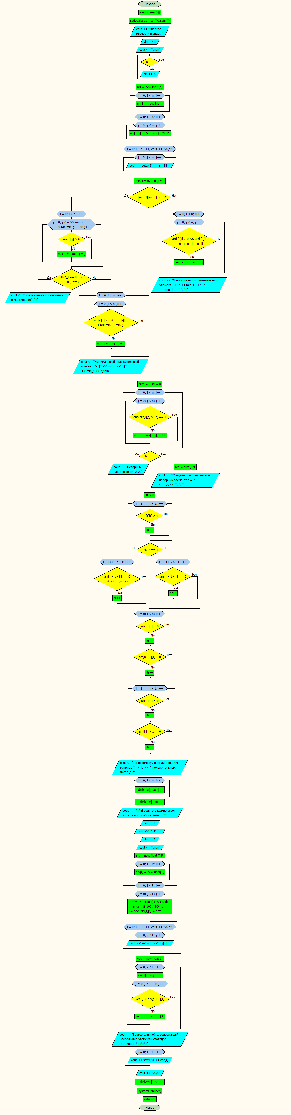

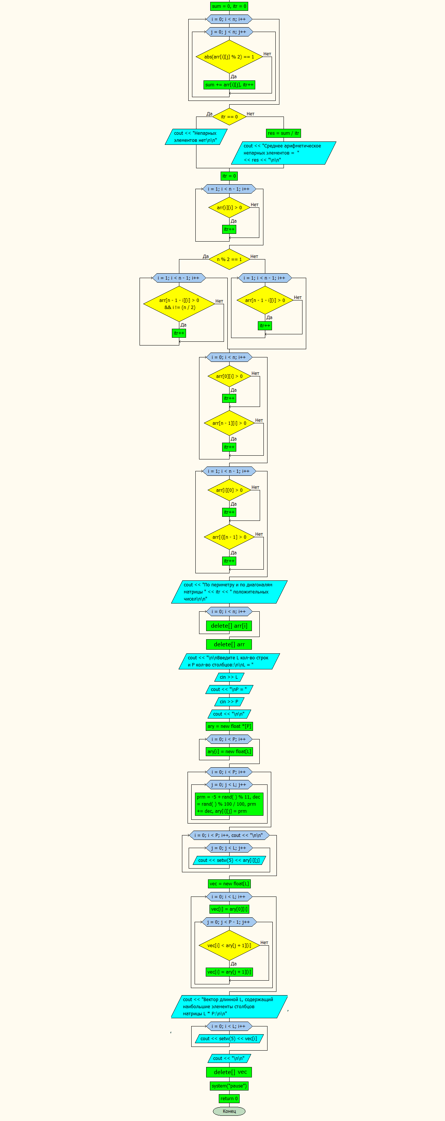

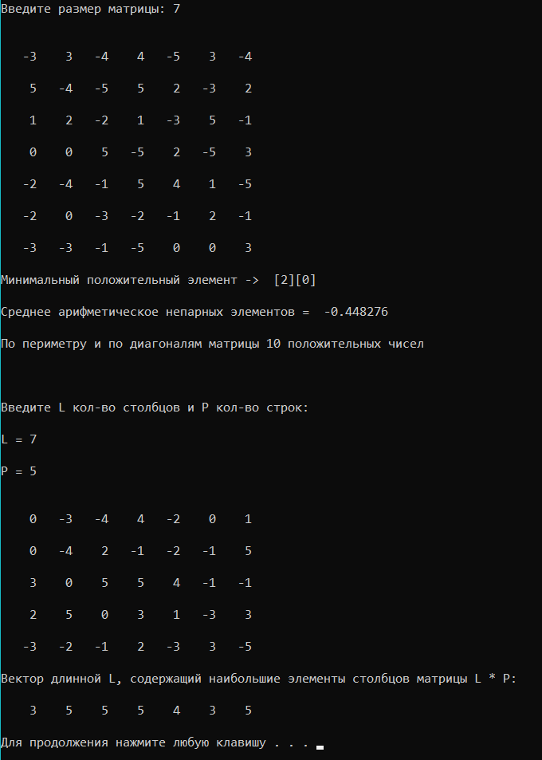

**Висновки.** На практичних прикладах ми ознайомилися з основними алгоритмами обробки двомірних масивів та методами оцінки алгоритмів.